Sociedad gastronómica “Tragapán y Mascasopas”

Menú 1ª Comida para 23 personas
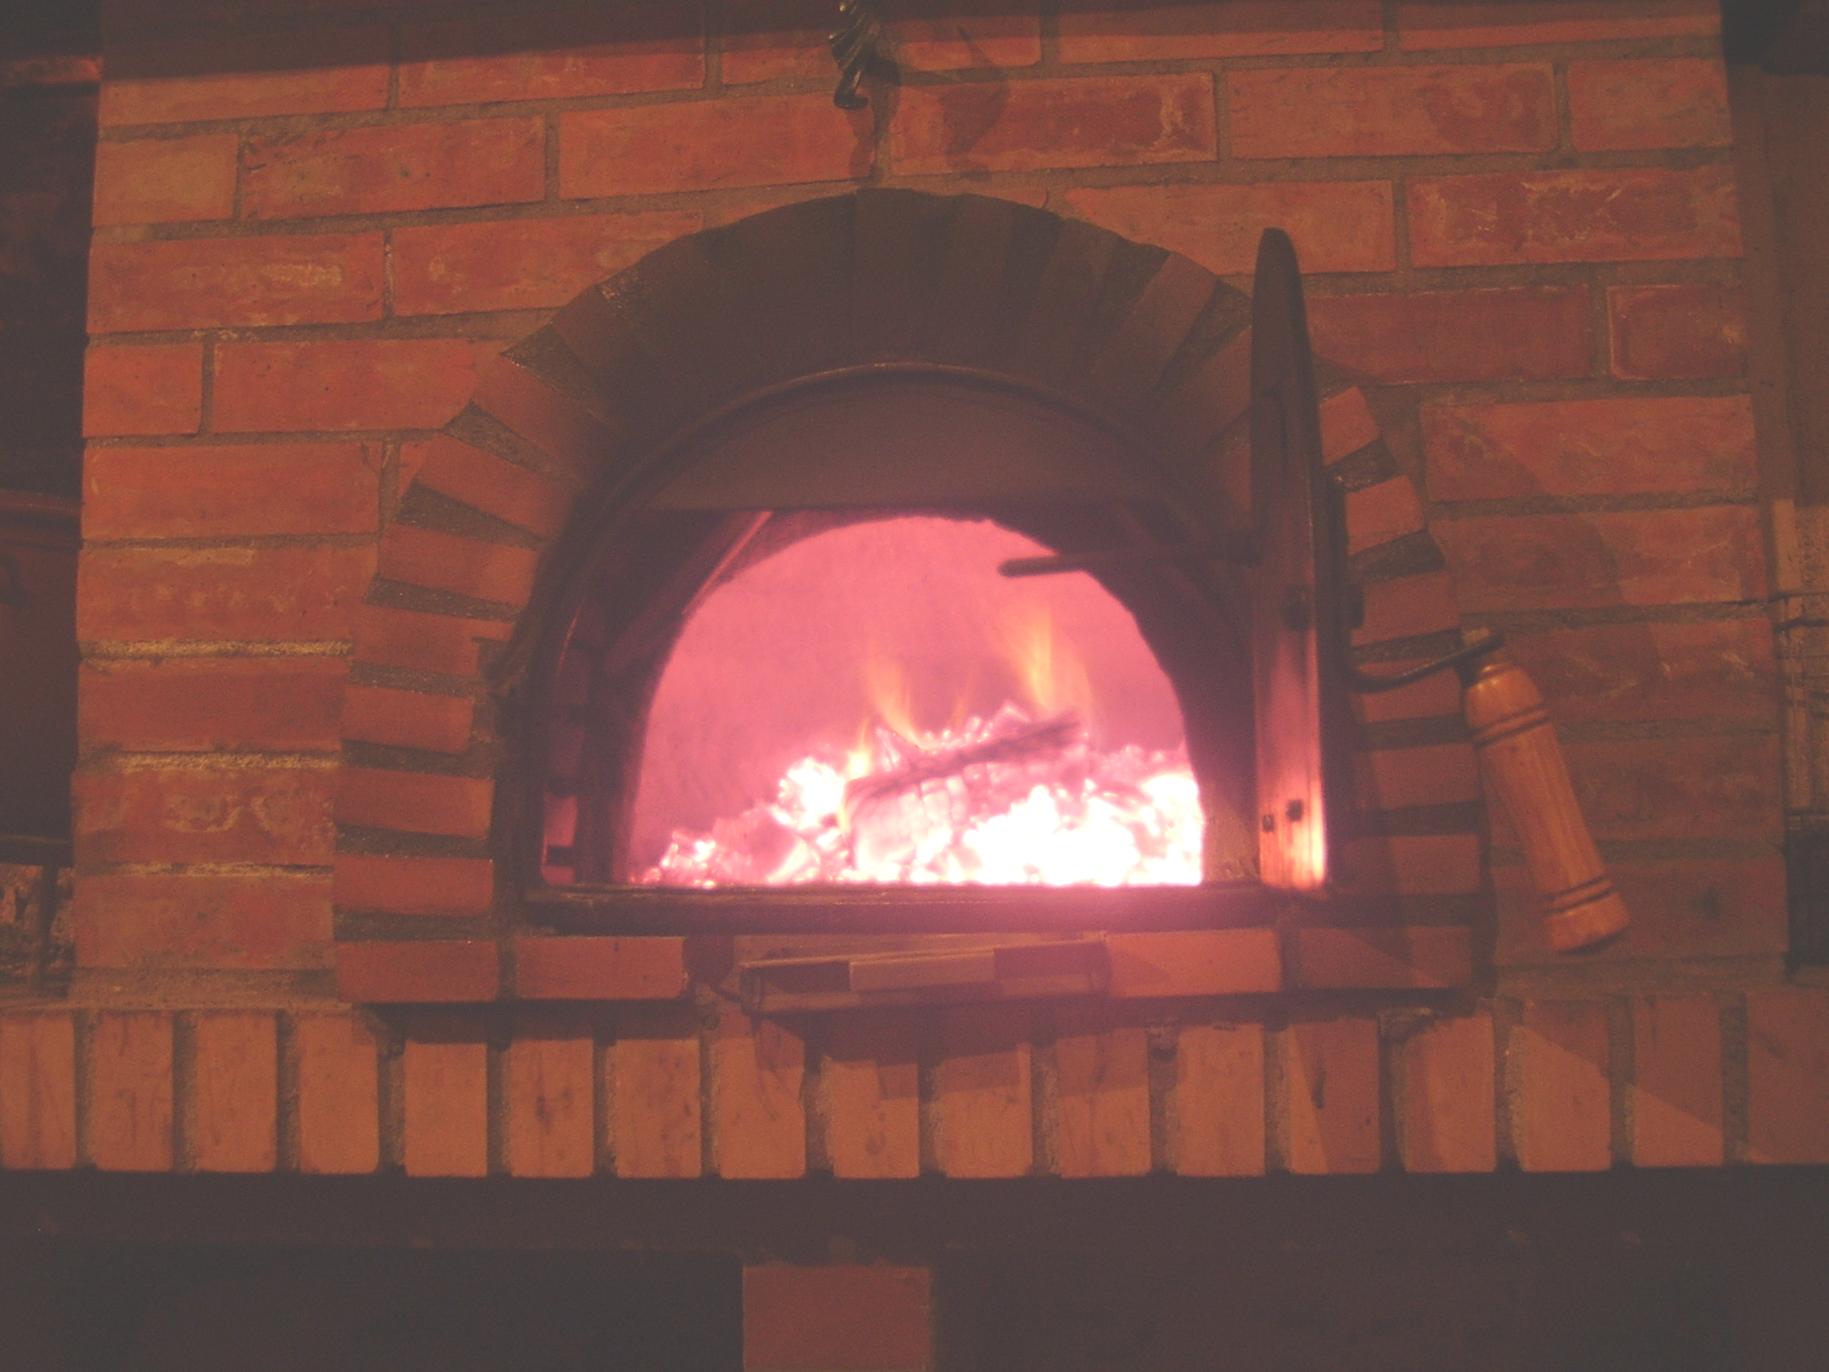

Entrantes:

- Pimientos de Padrón (Cuidadín, cuidadín, que unos pican y otros no)
- Lacón
- Queso de tetilla
- Berberechos al vapor
- Pulpo a la gallega
- Empanada

Plato principal:
- Arroz con bogavante

Postre:

- Manzanas asadas

- Queimada

Bebidas:
Vinos gallegos, cerveza y agua de la fuente.

